Для Новой платформы АС Этран
Инструкция по оформлению Заявки на оказание услуг «Повторное подключение»
(на основании заявки клиенту направляется на электронную почту – дистрибутив для установки Vipnet и инструкция)

- Для оформления Заявки необходимо выбрать режим «Заявка на оказание услуг» 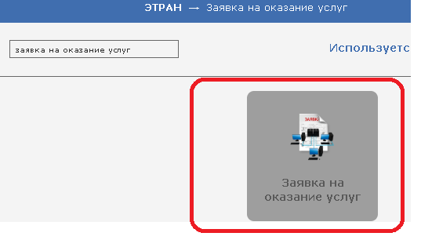
далее создать новый документ (кнопка «Создать документ»).

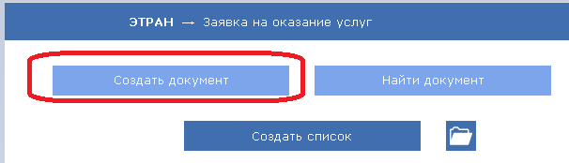

Поля «Оферта ЭОД», «Дата заявки», «Номер заявки», «Клиент» заполняются автоматически после нажатия кнопки Enter. Тип заявки – выбрать «Заявка на оказание услуг (Этран)». Далее необходимо заполнить контактные данные ответственного специалиста организации.
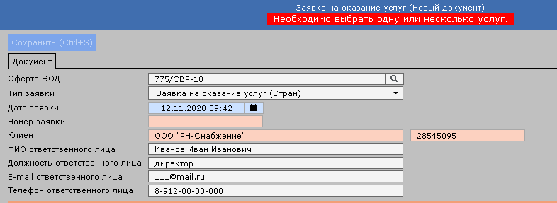 Переход к следующим полям осуществляется кнопками клавиатуры Tab или Page Down.

- В графе «Наименование работ» выбрать «Организация подключения и сопровождения рабочего места АС Этран».

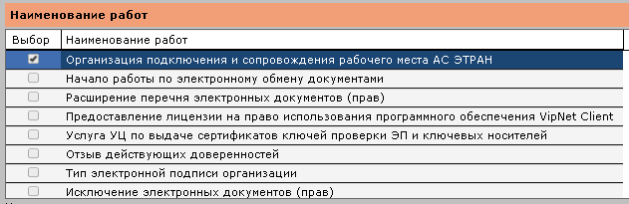
- Далее выбирается железная дорога оказания услуг (по месту ведения ЕЛС)
- В появившейся далее таблице выбираем наименование работы: «Повторное подключение к серверу АС Этран»
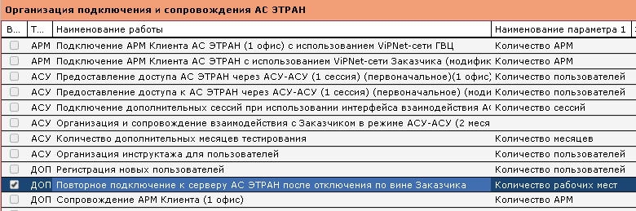
В столбцах «Значение 1» и «Значение 3» проставляем количество мест, которое необходимо будет переустанавливать
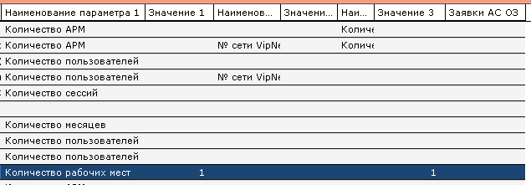
Двойным кликом мыши по строке столбца «Заявки АС ОЗ» вызвать окно и нажать кнопку «Добавить»
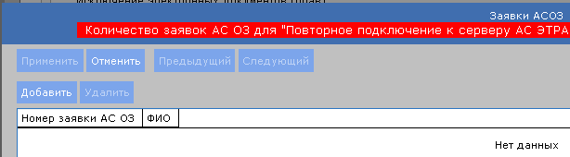
В открывшемся окне прописываем номер заявки АС ОЗ и ФИО пользователя
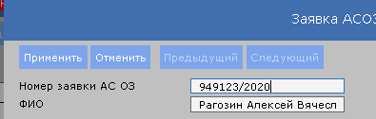
Нажимаем «Применить» в каждом окне. Номер заявки должен появиться в таблице 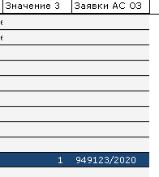
Клавишей «Page Down» спускаемся до конца документа -> вверху экрана нажимаем кнопку -> Сохранить
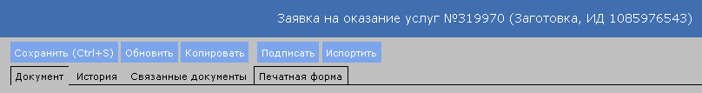
Затем нажимаем кнопку -> Подписать. Заявка переходит из состояния «Заготовка» в состоянии «Подписана»
Оформление закончено!

